

UNIVERSIDAD DE CHILE
FACULTAD DE MEDICINA
ESCUELA DE OBSTETRICIA Y PUERICULTURA
ÁREA DE GINECOLOGÍA

Vías de abordajeS QUIRÚRGICAS en ginecología Y electroCIRUGÍA.

ELECTROCIRUGÍA

Definición:
Corresponde a la utilización de corriente eléctrica de alta frecuencia que tiene por finalidad, que los cirujanos puedan con rapidez cortar y coagular tejidos a la vez.
Los resultados de la utilización de esta técnica se encuentran relacionados con el conocimiento y experiencia que posea el cirujano, lo que implica una disminución en la lesión de los tejidos.

En la electrocirugía, se envía un flujo de corriente eléctrica la cual pasa a través de los tejidos generando un calentamiento y posterior destrucción de los tejidos o eliminación por coagulación de forma localizada.
La composición del equipo electro quirúrgico corresponde a:
- El generador
- Electrodo activo
- Paciente
- Electrodo de retorno.
TIPOS DE ELECTROCIRUGÍA

De acuerdo con el número de electrodos que toman contacto directo con el tejido y el recorrido que realiza el flujo de corriente, estos se pueden clasificar en:

Monopolar:
En este caso la corriente eléctrica pasa a través de un circuito, en la cual el electrodo de retorno corresponde a la placa a tierra. Se describe que, en este tipo de electrocirugía, el flujo de corriente fluye de la siguiente manera:
- El flujo de corriente se dirige desde el generador (fuente de voltaje)
- Pasa a través de la punta electro quirúrgica al paciente (fuente de impedancia)
- Luego pasa a la placa de tierra, en la cual se dispersa la corriente eléctrica
- Finalmente, la corriente sale de la placa y retorna al generador.

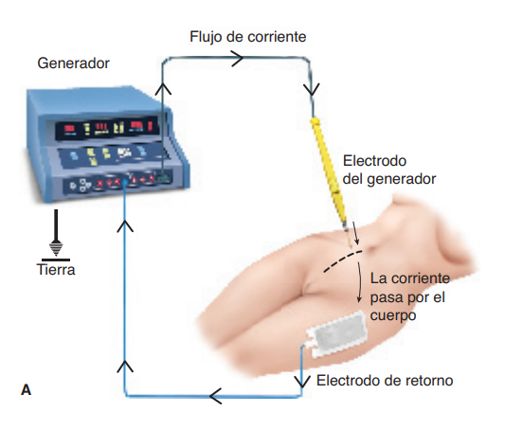
Placa de conexión a tierra.

Esta placa por objetivo de permitir la disipación de la energía en una forma extensa y así la corriente sale del cuerpo sin provocar altas temperaturas en los tejidos y en sitio de salida. Esto implica que salida de la corriente eléctrica retorne de forma segura al generador.

Dentro de las consideraciones en la instalación de la placa, esta se debe adherir de forma firme, sobre superficies idealmente planas y cercanas al sitio quirúrgico. Si no se reazliza el contacto suficiente con la superficie corporal, puede generar quemaduras. Ademas, es relevante verificar que no exista ningún líquido como orina, sangre , antiséticos que puedan penetrar entre la plca y la usuaria.
Otro punto importante , es que no está recomendado adherir la placa en articulaciones, espalda o zona glútea, debido a que se puede acumular líquido, provocarse necrosis por presión, el desplazamiento de la placa y mala irrigación sanguínea.

En la actualidad se utilizan placas autoadheribles de gel conductor y poseen un gran número de ventajas y altos estándares de seguridad para el usuario, que previenen las lesiones y brinda al cirujano un sistema efectivo de electrocirugía.
Cabe destacar los elementos de seguridad en la instalción de la placa a tierra , uno de ellos es la posición del paciente, dedido a que no se debe encontrar cerca de elementos metálicos, además verificar el retiro de la joyería de usuaria con toma tierra. Esto se debe evitar, porque son elementos con una gran capacidad de conducción y sirven como electrodos de retorno, lo que puede provocar quemaduras en la usuaria.

Bipolar:
La principal diferencia que existe con la electrocirugía monopolar es que el dispositivo bipolar posee en sí mismo el electrodo activo como el de retorno. Esto implica que la placa a tierra no sea necesaria, debido a que la corriente eléctrica se encuentra en los tejidos entre los electrodos.

Es relevante mencionar que el tejido debe permanecer entre los electrodos, ya que así cierran el circuito entre sí mismas.
Como beneficio, este sistema aporta un sistema de flujo localizado, por tanto, menor potencia y trayecto de circulación, implicando a su vez una disminución en la interferencia del dispositivo.

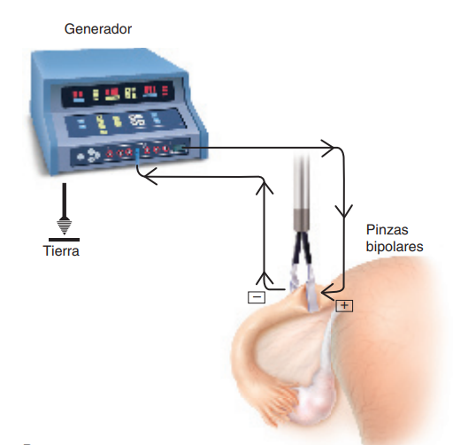

TIPOS DE CORRIENTES

- Corriente cortante: En el proceso de corte electro quirúrgico, existen ondas de corriente continua y se producen chispas entre el electrodo y tejido, generando altas temperaturas, por lo que el agua celular se evapora y las células adyacentes estallan. Este mecanismo provoca el corte de tejidos, pero solo una mínima hemostasia.
- Corriente de coagulación: Aquí hay una onda de corriente inconstante y se genera menos calor en comparación con la corriente de corte. En este proceso ocurre un aumento de la temperatura capaz de desnaturalizar las proteínas y provocar una alteración en la estructura celular. Las células no se vaporizan de forma completa, por lo que quedan detritos celulares que permanecen en el borde de la herida, permitiendo que este coágulo selle los vasos sanguíneos y controle sagrados locales.
- Corriente combinada: Las diferencias en los porcentajes de tiempo de que la corriente fluye a través de los tejidos, pueden generar efectos combinados de corte y coagulación. En los tejidos vasculares más delgados, se sugiere aplicar menor tiempo de corriente activa para generar el efecto combinado, mientras que en los tejidos más densos es necesario aplicar un mayor porcentaje de corriente activa.

VÍAS DE ABORDAJE QUIRÚRGICO

Definición:

Las vías de abordaje quirúrgicas corresponden a los accesos quirúrgicos, disección específica por medio de la cual se expone un órgano o una estructura para la realización de la intervención.

Cabe destacar que la decisión de la vía de abordaje es de vital importancia para tener un éxito quirúrgico y resultados favorables en el postquirúrgicos. Además, esta elección depende de factores como propiedades físicas de los órganos, recursos hospitalarios, indicación médica, tiempo de recuperación y la destreza del cirujano.

VÍA ABDOMINAL O LAPAROTOMÍA

Es la intervención quirúrgica que consiste en abrir las paredes abdominales, para generar el acceso a órganos abdominopélvicos de interés. Se pueden utilizar incisiones verticales, las que pueden ser medias o paramedias y permiten un acceso rápido. Dentro de este acceso, se encuentran las incisiones Pfannenstiel, Cherney y Maylard.

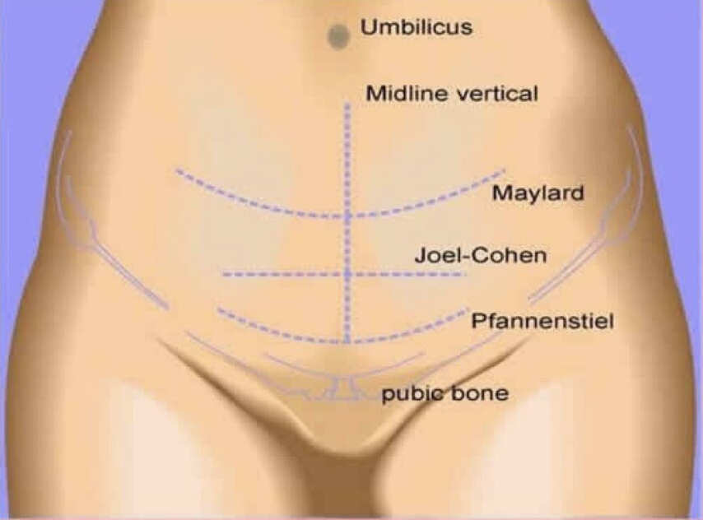

[Capte la atención de los lectores mediante una cita importante extraída del documento o utilice este espacio para resaltar un punto clave. Para colocar el cuadro de texto en cualquier lugar de la página, solo tiene que arrastrarlo.]

De todas estas, la más utilizada es la Pfannenstiel para procedimientos ginecológicos, ya que se ha observado una disminución en la tasa de dolor posquirúrgico, en las dehiscencias de la aponeurosis y menor riesgo de provocar una hernia en el sitio de la incisión.

CUADRO RESUMEN ACCESO QUIRÚRGICO ABDOMINAL
CARACTERÍSTICAS ACCESO VÍA ABDOMINAL
- Útil para extracción de estructuras abdomino-pélvicas de gran tamaño o adherencias extensas.
- Permite una máxima manipulación de la cavidad.
- Requiere menos tiempo quirúrgico, que otros procedimientos.
- Recuperación post operatoria más prolongada.
- Mayor cantidad de días de estancia hospitalaria.
- Aumento de dolor post quirúrgico.
- 70% más riesgo de infección en la herida operatoria y fiebre.
- Se asocia a mayor riesgo de transfusión y lesión uretral, pero menor riesgo de hemorragia post operatoria y lesión vesical.
- Mayor tiempo de reincorporación a actividades diarias.

Característica | Descripción
Aplicación | Utilizada en una variedad de procedimientos quirúrgicos, incluyendo intervenciones ginecológicas, gastrointestinales, urológicas, entre otras.
Beneficios | - Proporciona una visión directa y amplia de los órganos internos. - Permite el acceso a áreas anatómicas específicas de manera controlada. - Adecuada para procedimientos complejos. - Facilita la realización de procedimientos laparoscópicos (cirugía mínimamente invasiva).
Limitaciones | - Mayor riesgo de complicaciones postoperatorias. - Mayor dolor postoperatorio en comparación con la vía vaginal. - Tiempo de recuperación generalmente más prolongado. - Mayor riesgo de infección en comparación con algunas vías menos invasivas.
Indicaciones | - Cirugía abdominal exploratoria. - Procedimientos ginecológicos como la histerectomía abdominal. - Cirugía gastrointestinal, urológica, entre otros.
Cuidados postoperatorios | - Control del dolor y manejo de la incisión quirúrgica. - Movilización temprana para prevenir complicaciones asociadas con la inmovilidad. - Seguimiento médico para evaluar la recuperación y abordar cualquier problema postoperatorio.
Posibles complicaciones | - Infección de la herida quirúrgica. - Hemorragia. - Lesiones en órganos adyacentes. - Formación de cicatrices internas (adherencias). - Problemas respiratorios postoperatorios. - Riesgos asociados con la anestesia general. - Trombosis venosa profunda y embolia pulmonar. - Complicaciones específicas del procedimiento realizado.

VÍA VAGINAL

Es la intervención quirúrgica que consiste en acceder al área de interés, a través de la vagina para realizar procedimientos quirúrgicos. Este método implica utilizar la abertura vaginal como la entrada principal al cuerpo, evitando incisiones en otras áreas más visibles, como el abdomen.

CARACTERÍSTICAS ACCESO VÍA VAGINAL.
- Implica menor tiempo de incorporación a las actividades diarias.
- Requiere menos días de estancia hospitalaria.
- Menor tiempo de intervención quirúrgica.
- Presenta menos complicaciones post operatorias.
- El dolor post quirúrgico es menor.
- Presenta el mejor perfil de costo eficiencia.

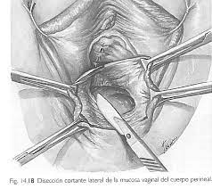

CUADRO RESUMEN ACCESO QUIRÚRGICO VAGINAL

Característica | Descripción
Acceso principal | Se realiza a través de la vagina, evitando incisiones en otras áreas más visibles como el abdomen.
Aplicación | Principalmente utilizada en procedimientos ginecológicos, como la histerectomía vaginal, reparación de prolapso de órganos pélvicos, entre otros.
Beneficios | Menor riesgo de infecciones. - Recuperación más rápida en comparación con otras vías quirúrgicas. - Menor dolor postoperatorio. - Menor incidencia de complicaciones.
Limitaciones | No es adecuada para todos los tipos de procedimientos. - Limitaciones en la visualización y acceso a ciertas áreas en comparación con otras vías quirúrgicas.
Indicaciones | Procedimientos ginecológicos, como la histerectomía, miomectomía, colpo perineoplastía, etc. - Reparación de prolapso de órganos pélvicos.
Cuidados postoperatorios | Menos dolor postoperatorio, pero se deben seguir las indicaciones médicas para la recuperación. - Evitar esfuerzos físicos intensos durante el período de recuperación. - Seguimiento médico para garantizar una recuperación adecuada.
Posibles complicaciones | Infección. - Sangrado. - Lesiones en estructuras adyacentes. - Puede haber limitaciones en la visualización y acceso en comparación con otras vías quirúrgicas más invasivas.

VÍA LAPAROSCÓPICA

Es un procedimiento médico, se considera una cirugía de mínima invasión, en el que se realizan intervenciones quirúrgicas, mediante pequeñas incisiones en la pared abdominal. En lugar de realizar una incisión de gran magnitud para acceder al área de interés, se utilizan instrumentos quirúrgicos especializados y una cámara delgada y flexible llamada laparoscopio.

El laparoscopio se introduce a través de una pequeña incisión, para proporcionar imágenes en tiempo real del área quirúrgica de interés. Esta imagen se puede visualizar a través de una pantalla. Este procedimiento se utiliza tanto para diagnóstico como para tratamiento. Para lograr ampliar el territorio quirúrgico se genera un neumoperitoneo y para ello es necesario la introducción de un trócar a través de la pared abdominal.

CARACTERÍSTICAS ACCESO VÍA LAPAROSCÓPICA
- Implica menor tiempo de incorporación a las actividades diarias.
- Requiere menos días de estancia hospitalaria.
- Presenta menos complicaciones post operatorias.
- El dolor post quirúrgico es menor.
- Se utiliza para órganos pélvicos pequeños.
- Se requiere de personal capacitado y entrenado en laparoscopia.
- Este acceso permite una visión y acceso mayores al abdomen y pelvis.
- Implica tiempos quirúrgicos más prolongados.
- El procedimiento es más costoso.
- Mayor riesgo de lesión vesical.
- Existe mayor riesgo de conversión a laparotomía.
- Movilización precoz, disminuyendo la probabilidad de trombosis.

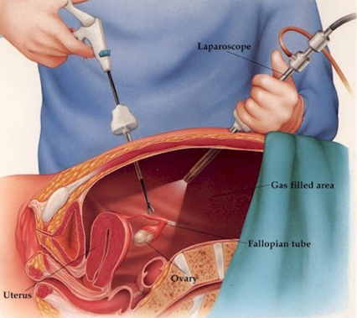

PROCESO DE LAPAROSCOPIA

Posición del paciente:
Este elemento es considerado fundamental, ya que asegura que el procedimiento será seguro, entregar un espacio quirúrgico cómodo para los ejecutantes y evitar la comprensión de plexos nerviosos.
La posición debe ser idealmente en litotomía dorsal baja y las extremidades posicionadas en estribos acojinados. Cabe destacar que, para evitar la lesión del nervio crural, la posición de la cadera no debe ser en flexión, abducción o una rotación externa que sean excesivas y las rodillas no deben estar flexionadas en más de 90º. Además, si existe manipulación uterina los glúteos se deben situar por levemente por fuera de la mesa de cirugía.
En ocasiones se posiciona en Trendelenburg, para evitar el deslizamiento del paciente, por lo que es necesario instalar soportes acojinados en el extremo cefálico de la camilla de operaciones y se coloca alrededor de los acromios, esto se debe realizar con precaución para evitar el daño del plexo braquial.

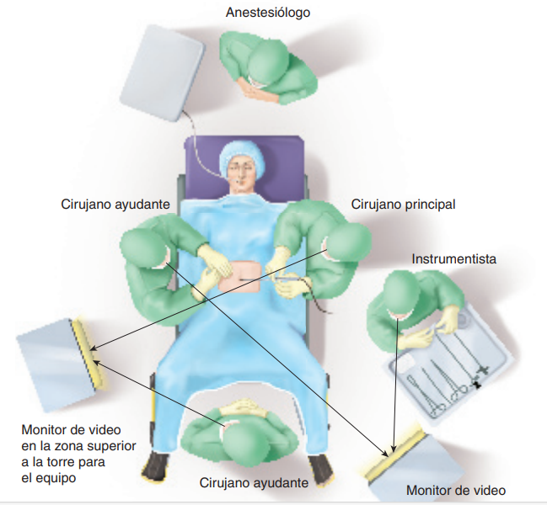

INSTRUMENTOS PARA LAPAROSCOPIA

Laparoscopio:
Corresponde a un endoscopio el cual puede ser rígido o flexible, que ingresa a la cavidad abdominal para captar las imágenes e iluminar. Existen laparoscopios de medidas estándar de 33 cm, sin embargo, existen unos más largos para personas que tienen la condición de obesidad. Esta condición implica que la manipulación se realice con más dificultad y se modifiquen los ángulos de visión.
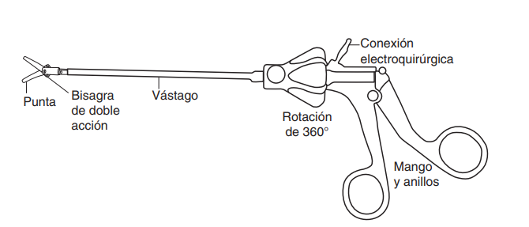
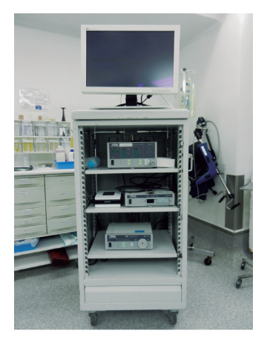
Fuentes de luz e imagen:
Corresponde a elemento que se encuentra fuera del campo quirúrgico y su función es proporcionar la iluminación adecuada para realizar de forma seguro el procedimiento.
En la zona posterior del endoscopio está la cámara que posee un sistema de zoom y foco, permitiendo que la imagen se vea directamente en los monitores que visualizan los cirujanos.

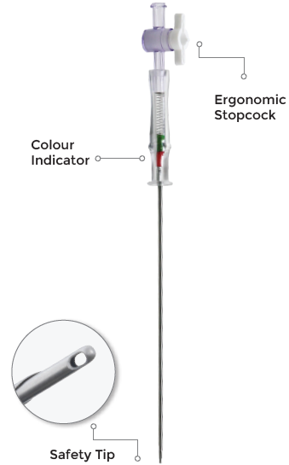
La aguja de veress:
Este elemento de 2mm sirve para ingresar a la cavidad abdominal y generar el neumoperitoneo. La aguja cuenta con un obturador retráctil, que permite la entrada segura a la cavidad abdominal, ya que una vez que ingresa el cirujano puede escuchar o sentir un clic. Sin embargo, es necesario corroborar de igual forma, con técnicas adicionales que se encuentra en cavidad abdominal y no en órganos huecos.

Trócares:
Son los principales elementos que funcionan como portal la inserción posterior de otros instrumentos quirúrgicos que ingresarán a la cavidad abdominal. Corresponden a dispositivos transparentes con una válvula universal y sistema de retención para evitar que se desplace o perder el pneumoperitoneo. Sus medidas son entre 10-12 mm lo que permite mayor versatilidad quirúrgica.

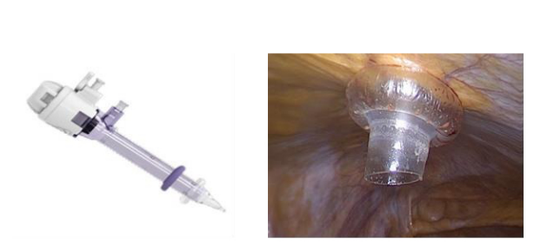

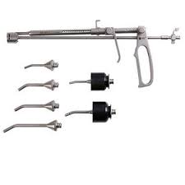
Sistemas de aspiración e irrigación:
Es importante durante este procedimiento es importante tener un campo visual quirúrgico óptimo y la cirugía se lleve a cabo con seguridad.
Para esto se cuenta se dispone del dispositivo que permite la extracción de líquido o humo de la cavidad, además, permite limpiar la cavidad y para realizar la hidrosección.

Manipuladores uterinos:

Su función es permitir la manipulación uterina, generando tensión en éste, por tanto, aumentando el espacio operatorio, lo que facilitará el acceso a los órganos pélvicos. Dentro de los más utilizados en el área de ginecología son Sumi, cánula de Cohen,

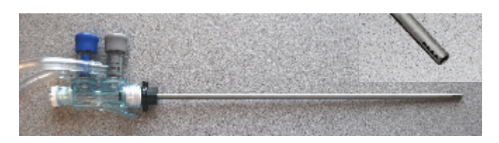
CREACIÓN DE PNEUMOPERITONEO

Las vías que se utilizan para la creación del pneumoperitoneo son vía intra umbilical, siendo esta la más común en procedimientos terapéuticos y diagnósticos. Por otra parte, está el punto de Palmer que se ubica en el cuadrante superior izquierdo 2 a 3 cm bajo el reborde costal de la línea media clavicular. Este paso se realiza con la aguja de veress, la cual se posiciona en sentido vertical hacia la aponeurosis insertándola en un ángulo de 90º y de 45º en pacientes que son delgadas, esto permite atravesar el plano aponeurótico y peritoneal.

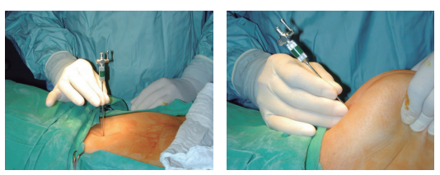

Una vez que introducida la aguja y antes de conectar el insuflador, se deben realizar test de seguridad que nos indican que se encuentran en cavidad abdominal. Dentro de las pruebas de seguridad se encuentran:
- Test de jeringa al vacío
- Test de jeringa con suero
- Drop test
- Técnica de verificación de presión de gas inicial (0-5 mmHg)

Una vez asegurada la entrada en la cavidad abdominal, se conecta el insuflador y se genera el pneumoperitoneo con gas CO2. La presión intraabdominal debe ser lo suficiente para aumentar el espacio entre la pared abdominal anterior y los órganos de la cavidad, evitando las lesiones. Esta técnica se conoce con el nombre de “ The HIP entry” y las presiones de ingreso oscilan entre los 15y 25 mmHg, para luego, inmediatamente después de la inserción del primer trócar, disminuir la presión inmediatamente post inserción del primero trócar o si es que se visualizan complicaciones cardiopulmonares en la paciente. Si bien, la técnica The HIP entry, hace que el cirujano ingrese con mayor facilidad, se deben evaluar las condiciones y compromiso de cada paciente.

CUADRO RESUMEN ACCESO QUIRÚRGICO LAPAROSCÓPICO

Característica | Descripción
Acceso principal | Se realiza mediante pequeñas incisiones en la pared abdominal a través de las cuales se insertan instrumentos quirúrgicos y una cámara laparoscópica para visualizar y realizar el procedimiento en el interior del cuerpo.
Aplicación | Utilizada en diversos procedimientos quirúrgicos, permitiendo realizar intervenciones ginecológicas, gastrointestinales, urológicas y otras con una menor invasión en comparación con la cirugía abdominal convencional.
Beneficios | Menor dolor postoperatorio. - Recuperación más rápida en comparación con la cirugía abdominal tradicional. - Menos riesgo de infecciones. - Menor pérdida de sangre. - Menor formación de cicatrices. - Visualización mejorada mediante la cámara laparoscópica. - Facilita la realización de procedimientos complejos.
Limitaciones | Requiere un equipo y entrenamiento especializado. - No es adecuada para todos los tipos de procedimientos. - Puede tener limitaciones en la visualización y destreza en comparación con la cirugía abdominal tradicional en algunos casos.
Indicaciones | Colectomía laparoscópica. - Histerectomía laparoscópica. - Cirugía de vesícula biliar laparoscópica. - Reparación de hernias laparoscópicas. - Cirugía bariátrica laparoscópica, entre otras.
Cuidados postoperatorios | Control del dolor y manejo de las incisiones laparoscópicas. - Movilización temprana para prevenir complicaciones asociadas con la inmovilidad. - Seguimiento médico para evaluar la recuperación y abordar cualquier problema postoperatorio.
Posibles complicaciones | Infección en los sitios de incisión. - Lesiones en órganos adyacentes. - Complicaciones asociadas con la anestesia general. - Problemas respiratorios postoperatorios. - Riesgos específicos del procedimiento realizado.

REFERENCIAS BIBLIOGRÁFICAS

- Williams ginecología: McGraw-Hill; 2DA EDICIÓN. Sección 6: Altas de cirugía pag 1020-1051.2014
- Sevilla, Sebastián. Vaquero, Manuel. Menal, Patricia. Jiménez, Rafael. Incisiones y vías de abordaje quirúrgicas. Archivos de Bronconeumonía. Vol 47. Pág 21-25. 2011.
- Vázquez Espinosa Luis Fernando, Castañeda Solís Ana Karen, Pérez-Castro y Vázquez Jorge Alfonso. Quemadura secundaria a incorrecta colocación de placa de electrocauterio. Rev. Fac. Med. (Méx.) [revista en la Internet]. 2018 Jun [citado 2023 Dic 14] ; 61( 3 ): 38-47.
- Gallardo-Martínez Jara, Brenner-Anidjar Rony D., Palomo-Rodríguez María de F., Pantoja-Garrido Manuel. ¿Cómo decidir el abordaje más adecuado para realizar una histerectomía por patología benigna? Revisión bibliográfica. Rev. chil. obstet. ginecol. [Internet]. 2022 Dic [citado 2023 Dic 14] ; 87( 6 ): 396-403.
- Ioachimescu, A.G.; Remer, E.M. and Hamrahian, A.H. "Adrenal incidentalomas: a disease of modern technology offering opportunities for improved patient care". Endocrinol Metab Clin North Am. 44(2): 335-354, 2015.

- Imágenes desde:
Williams ginecología: McGraw-Hill; 2DA EDICIÓN. Sección 6: Altas de cirugía pag 1020-1051.2014
Principios generales de la cirugía laparoscópica urológica. Man Urol. 2019;2:3-11.

Apunte creado por
Acad. Mat. Katherine Tapia
Enero 2024. Revisado por equipo área de ginecología.

